Отчёт
по реализации программы « Среда - день русского языка»
ШМО учителей русского языка и литературы МБОУ СОШ №1 г.Ак-Довурака
имени Тамдын-оол Сесенмаа Саятыевны – Героя Социалистического труда.

19 апреля в 11 часов проведён конкурс чтецов «Моя Родина» среди 3-4 классов.
Цель конкурса: привить любовь к чтению, к поэзии, к родине.
В конкурсе приняли лучшие чтецы 3-4 классов. Участники ответственно подготовились к конкурсу. Читали стихи на русском и на тувинском языках. Стихотворения чтецов соответствовало теме конкурса. Внимание обращали на выразительность и эмоциональность чтения. В конкурсе активно участвовали учащиеся 4 «а» класса и 4 «в» класса.
В итоге победителями стали:
Ф.И. ученика | класс | Автор, название стихотворения | Классный руководитель | Результат
Куулар Ай-кыс | 4 «а» | Виктора Бокова « Какая наша Родина» | Салчак Шончалай Чичин-ооловна | 1 место
Кужугет Диана | 3 «в» | Геннадия Гладкова « Моя Россия» | Саая С.К | 2 место
Хомушку Айшет | 4 «в» | Владимира Степанова «Что мы Родиной зовём» | Аракчаа Э.К | 3 место

26 апреля проведен мини-проект «Мы сохраним тебя русская речь, великое русское слово», среди начальных классов с целью сохранения и развития чистоты русской речи и великого русского слова. Из начальной школы участвовали 7 учащихся.
№ | Ф.И. ученика | класс | Тема проекта | Руководитель | Примечание | Результат
1 | Сержи Сыдым | 4 «В» | Мы сохраним тебя русская речь | Аракчаа Э.К. | О молодежном сленге. Молодежный жаргон часто называют сленгом. Призывает всех беречь русскую речь. Человек небрежный в языке, также проявляет себя в делах и поступках. | I место
2 | Монгуш Аялга | 4 «А» | Сила русского слова | Салчак Ш.Ч | О силе и о сохранении русского слова. Слово излечит, оно же калечит когда не ведаешь что говоришь. О матерщинах. | III место
3 | Иргит Айлаана | 4 «Б» | Как я и мои одноклассники изучали фразеологизмы | Дондук И.А | О фразеологизмах в повседневной жизни. Важно знать значение слов, стремиться узнать о словах больше, чтобы речь была грамотной и красивой. | Активное участие
4 | Саая Айслана | 4 «а» | Почему забывается буква ё и нужна ли нам буква ё | Салчак Ш.Ч | Как и почему букву ё забывают в словах и использование буквы ё в словах | II место

3 мая провели «Коллаж фразеологизмов в нашей речи»
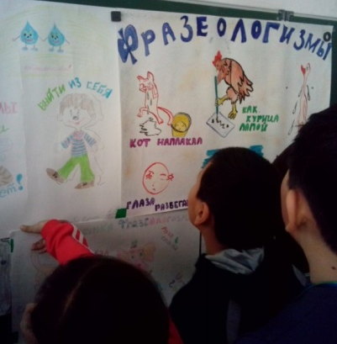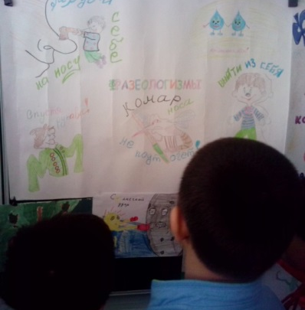
1 место – 4а класс, 2 место – 3а класс, 3 место – 3б класс
Все классы активно участвовали в конкурсе фразеологизмов. Самыми активными оказались учащиеся 4а класса.

10 мая проведена викторина по сказкам А.С.Пушкина среди 4-х классов.
Цель: закрепить и расширить знания учащихся о творчестве А.С.Пушкина; привить интерес к чтению произведений А.С.Пушкина.
В результате команда 4а класса набрала максимальное количество баллов. 1 место – 4а, 2 место – 4б класс, 3 место – 4в класс.
Участие во Всероссийском конкурсе сочинений
10 мая учащиеся нашей школы принимали участие во Всероссийском конкурсе сочинений
Всего участников: 17 человек
Участники писали сочинения по разным направлениям. Все работы были направлены на муниципальный этап
№ | Ф.И. участника | класс | Тематическое направление | Тема сочинения | руководитель
1 | Донгак Анита | 11а | Прошлое, настоящее и будущее моей малой родины | Моя малая родина – Ак-Довурак | Тарасова В.Р
2 | Седен-оол Алдынсай | 6б | Именно в труде , и только в труде велик человек | Работа моей бабушки | Куулар И.М
3 | Донгак Айслав | 11б | История света | И только в труде велик человек | Куулар И.М
4 | Дамбыра Айкут | 6б | Именно в труде , и только в труде велик человек | Труд моего отца | Куулар И.М
5 | Монгуш Алдынсай | 6б | Приведи в порядок свою планету | Природа нашей Земли | Саая С.Э
6 | Хурен-оол Чимис | 6б | Приведи в порядок свою планету | Экология нашей страны | Куулар И.М
7 | Ооржак Вика | 6б | Прошлое, настоящее и будущее моей малой родины | Моя деревня | Куулар И.М
8 | Хомушку Айрана | 11б | Юбилеи российских писателей | М.И.Цветаева | Авыр-оол А.Н
9 | Хомушку Алдынсай | 10а | Именно в труде , и только в труде велик человек | Радость труда | Монгуш М.А
10 | Монгуш Согдиана | 5б | Приведи в порядок свою планету | Приведи в порядок свою планету | Куулар И.М
11 | Хертек Айлика | 5б | Юбилеи российских писателей | К.Г.Паустовский | Сарыглар Ч.Ю
12 | Лопсан Ачыс | 5б | Прошлое, настоящее и будущее моей малой родины | Настоящее моей малой родины | Куулар И.М
13 | Ооржак Амилан | 5б | Юбилеи российских писателей | С.Я.Маршак | Куулар И.М
14 | Куулар Анжелика | 5в | Прошлое, настоящее и будущее моей малой родины | Настоящее моей малой родины | Тарасова В.Р
15 | Кара-Монгуш Болат | 5а | Прошлое, настоящее и будущее моей малой родины | Моя малая родина – Ак-Довурак | Монгуш М.А
16 | Ооржак Азиана | 6б | Приведи в порядок свою планету | Наша планета – наш дом | Саая С.Э
17 | Салчак Ай-Херела | 9б | Прошлое, настоящее и будущее моей малой родины | Моя малая родина – Кызыл - Даг | Куулар И.М

17 мая проводилась викторина «Что я знаю о славянской культуре» в 5а классе, учитель Монгуш М.А.
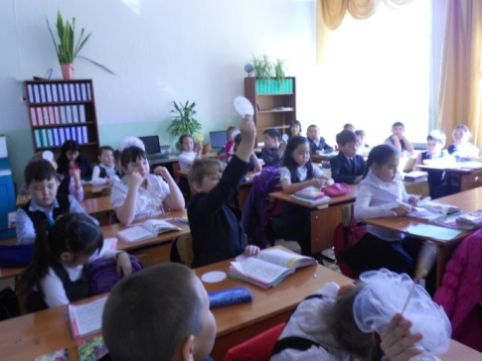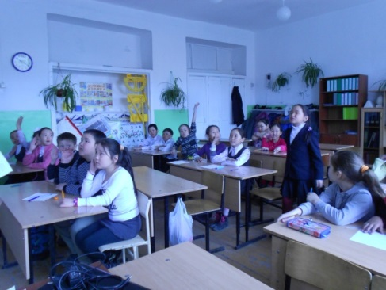

17 мая проведен конкурс сочинений «Мой любимы литературный герой» в 5б классе, учитель Куулар И.М.
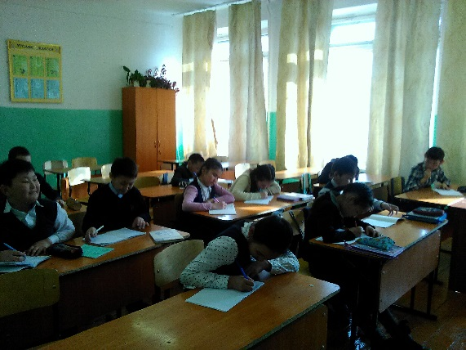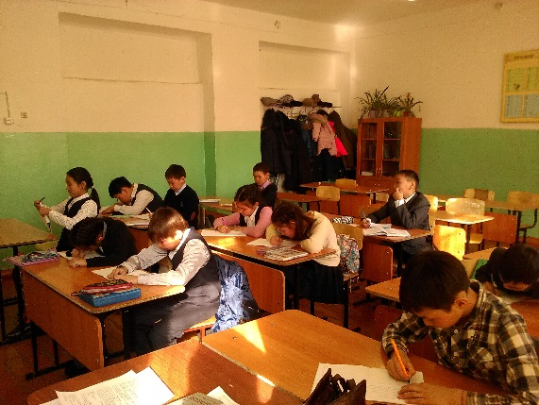
10 мая проведен конкурс иллюстаций « Герои сказок А.С.Пушкина» в начальных классах
